ПРОЕКТ «СЕМЬЯ – ОСНОВА НРАВСТВЕННЫХ ОТНОШЕНИЙ»
С. Н. Андрейчикова, Т.А. Балуева,
воспитатели
МБДОУ «Добрянский детский сад № 16 «ПроУспех»
город Добрянка, Пермский край

Основы духовно-нравственного воспитания закладываются у ребёнка с рождения. Если мы обратимся к тому, как воспитывали ребёнка в православной России, то увидим, что всё нравственное в воспитании шло от семьи. Испокон века воспитание доброго нрава ребенка, развитие его способности к добродетельной жизни определялось образом жизни матери и отца. Многим родителям просто неизвестно, что именно в дошкольном возрасте происходит усвоение социальных норм, моральных требований и образцов поведения на основе подражания. Поэтому необходимо помочь родителям осознать, что в первую очередь в семье должны сохраняться и передаваться нравственные и духовные обычаи и ценности, созданные предками. Тот дух, который царит в семье, которым живут родители, близкие - люди, составляющие ближайшее социальное окружение ребёнка, оказывается определяющим в формировании внутреннего мира ребёнка.
Воспитание чувств ребенка с первых лет жизни является важной педагогической задачей. Ребенок не рождается злым или добрым, нравственным или безнравственным. То, какие нравственные качества разовьются у ребенка, зависит, прежде всего, от родителей, педагогов и окружающих его взрослых, от того, как они его воспитают, какими впечатлениями обогатят.
Родители не всегда выслушивают мнение детей, отсутствует доверие и уважение между членами семьи. К сожалению, практика показывает, что у детей отсутствуют четкие представления о понятии «семья», «члены семьи». Наблюдаются неточные знания истории своего рода и семьи.
Проблема: Недооцениваются семейные ценности, интерес к изучению и сохранению семейных обычаев и традиций неустойчив или отсутствует. У дошкольников и младших школьников в основном нечеткие, неясные, несформированные представления о семье как ценности, об уровнях ценностей семьи. Многие дети не могут охарактеризовать значимость семьи для человека. Конечно, не каждый родитель в полной мере осознаёт актуальность обсуждаемой проблемы и вряд ли знаком с методами и средствами её решения. Поэтому первостепенное значение приобретает организация целенаправленного взаимодействия между субъектами воспитательно-образовательного процесса.
В соответствии с «Рабочей программой воспитания МБДОУ «ДДС № 16 «ПроУспех» в группе разработан и реализуется проект «Семья – основа нравственных отношений».
Цель проекта: формирование духовно – нравственных качеств личности через приобщение детей к семейным традициям и ценностям.
Задачи
- воспитывать уважительное отношение и чувство принадлежности к своей семье, любовь и уважение к родителям;
- привлекать родителей к участию в совместных с детьми мероприятиях, помогать лучше понимать своих детей, способствовать росту уважительного и внимательного отношения к детям;
- углублять представления детей о семье и ее истории;
- углублять представления о том, где работают родители, как важен для общества их труд; - приучать к выполнению постоянных обязанностей по дому.
Предполагаемые итоги реализации проекта
Обогащены и систематизированы знания детей о семье.
Дошкольники приобретут навыки социального общения с взрослыми.
Повысится заинтересованность родителей к педагогическому процессу, родители будут посещать вместе с детьми исторические памятники, музеи, выставки.
Этапы проекта:
I этап проекта - подготовительный
Сбор информации
1. Довести до участников проекта важность данной проблемы.
2. Подобрать энциклопедическую, методическую и художественную литературу.
3. Подобрать иллюстрации, фотографии о семье.
4. Подобрать материал для изобразительной и продуктивной деятельности детей.
5. Подобрать материалы, атрибуты для игровой, театрализованной деятельности детей.
6. Подобрать дидактические игры о семье.
II этап проекта - основной
Социально – коммуникативное развитие | Сюжетно – ролевые игры: «Семья», «Идем в детский сад», «Семейный праздник», «День рождение».  Беседы: «Дружат в нашей группе мальчики и девочки», «Выходной день в моей семье», «Где работают наши родители», «Как я помогаю дома», «Для чего человеку дано имя».  Дидактические игры: «Собери портрет из деталей», «Узнай по описанию», «Дружеское интервью», «Радость или огорчение», «Кому, что нужно для работы», «Четвертый лишний», «Какой, какое, какая?», «Маленькие помощники», «Родственные отношения».  Настольно – печатные игры: «Расскажи о своей семье», «Прогулка по городу», «Профессии».  Игровые ситуации: «Я потерялся», «Я один дома».  Фантазийная игра «Жила – была мама», «Если бы я был моим папой».
Познавательное развитие | Просмотр презентации: «Моя семья», «Профессии».  Конструирование из бумаги «Ромашки для мамы».  Просмотр мультфильмов «Мама для мамонтенка», «Крошка Енот», «Цветик - семицветик».  Рассматривание иллюстраций, альбомов, фотографий о семье.
Речевое развитие | Разучивание стихов, песен о семье.  Рассматривание иллюстраций, картин, портретов, составление описательных рассказов по алгоритму.  Чтение и обсуждение литературных произведений, соответствующих тематике: Е. Благинина «Посидим в тишине», В. Белов «Даня», «Мамина дочка», С. Михалков «А что у вас?», Б. Емельянов «Мамины руки», А. Платонов «Еще мама», В. Осеев «Волшебное слово», Паустовский «Теплый хлеб», С. Маршак «Сказка об умном мышонке», В. Катаев «Цветик - семицветик», Е. Пермяк «Мамина работа», Л. Толстой «Старый дед и внучек», А.Барто «Как Вовка бабушек выручил», В. Сухомлинский «У бабушки дрожат руки», Т.А.Шорыгина «Похищенное имя», Б. Житков «Чудесное имя».  Чтение сказок: «Дикие лебеди», «Сестрица Аленушка и братец Иванушка», «Хаврошечка».  Составление рассказов на тему «Моя семья», «Мой домашний любимец», «Как я помогаю дома», «Мой дом, моя семья», «Хочу быть как мама/папа».  Загадки о семье, пословицы и поговорки.
Художественно – эстетическое развитие | Рисование - «Мама милая моя»  Лепка - «Цветы для мамы/бабушки»  Аппликация - коллаж «Ромашковое поле»  Конструирование - «Мой дом - моя крепость».  Прослушивание аудиозаписей о маме, папе, дедушке и бабушке.
Физическое развитие | Спортивный досуг «Весёлые старты с родителями».  Подвижные игры: «Я знаю пять имен мальчиков/девочек», «Вокруг дома я хожу», «Где мы были, мы не скажем, а что делали, покажем», «Где мы побывали, что мы повидали»  Комплекс утренней гимнастики: «Дружная семейка».  Гимнастика после сна: «Детки резвятся».  Динамические упражнения: «Семья», «Семейная зарядка», «Строим дом», «Бабушка», «Брат» «Мама и дочь», «Мамам дружно помогаем».  Пальчиковые гимнастики: «Семья», «Кто живет у нас в квартире», «Мамины помощники», «Наша семья», «Наша дружная семья», «Мой дом», «Наша бабушка», «Как мы маме помогали», «Кто приехал?», «Как у нас семья большая».  Дыхательные гимнастики: «Воздушный шар», «Ветерок», «Радуга, обними меня».  Зрительные гимнастики: «Любопытная Варвара», «Волшебный сон», «Радуга», «Глазки».
Работа с родителями | Консультация «Семья».  Папка – передвижка: «Игры с семьей».  Рекомендации для родителей по теме «Семья – основа нравственных отношений».  Посещение совместно с родителями «Яблоневого сквера», «Аллеи Доброты».  Фотовыставка «Моя большая семья».

III этап проекта
Участие родителей и детей в акции «День семьи, любви и верности», муниципальном мероприятии «Фестиваль сладостей», организация фотовыставки «Моя семья», выпуск стенгазеты «День семьи, любви и верности», презентация проекта в сетевых сообществах.
В результате реализации проекта созданы условия для формирования у ребенка чувства привязанности, любови к семье, дому, близким людям и социально значимому окружению на основе обогащения социальных представлений детей. Дети познают себя, свою семью, развиваются эстетически, культурно, духовно и творчески. При реализации у детей происходит формирование субъектной позиции, раскрывается его индивидуальность, реализуются интересы и потребности, что в свою очередь способствует личностному развитию ребёнка. А это соответствует социальному заказу на современном этапе развития дошкольного образования.

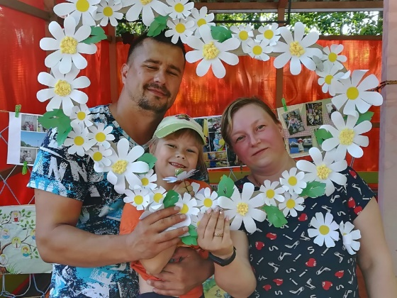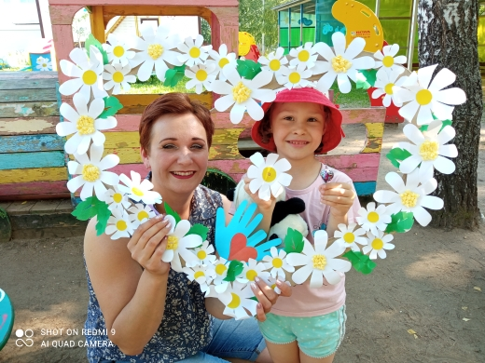
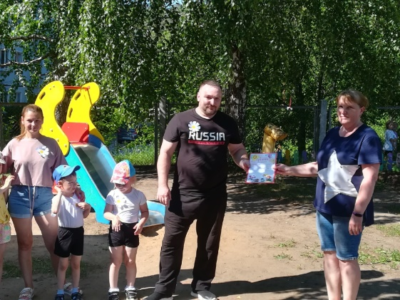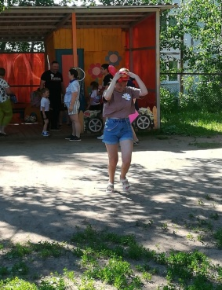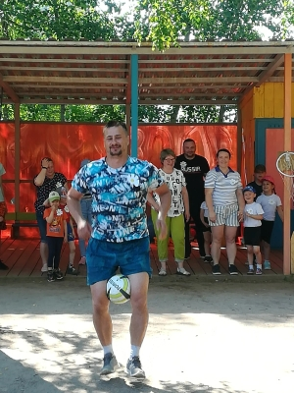
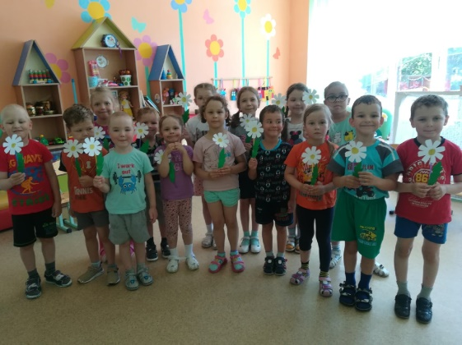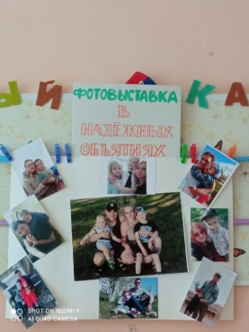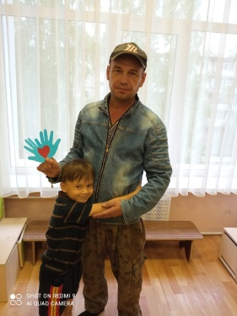
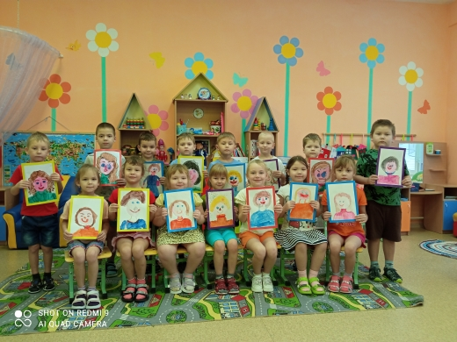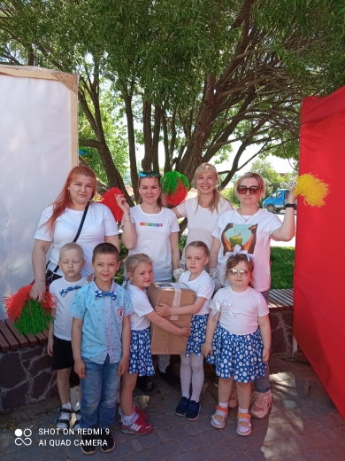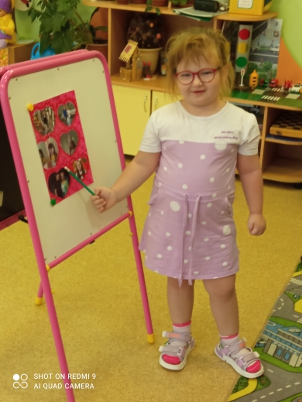

Список литературы
- Коломийченко Л.В. Дорогою добра: Концепция и программа социально – коммуникативного развития и социального воспитания дошкольников. – М.: ТЦ Сфера, 2015. – 160. (Дорогою добра).
- «Живые узелки»: программа духовно – нравственного воспитания детей старшего дошкольного возраста/ разработчики Л.В. Коломийченко, О.А. Меньшикова; Перм. гос. гуманит.- пед.ун-т – Пермь, 2021. – 62. – Текст: непосредственный.

